«Весенняя капель - 2015»
В тот страшный день земля рванула в небо.
От грохота застыла в жилах кровь.
Июнь цветастый сразу канул в небыль,
И смерть, вдруг, оттеснила жизнь, любовь.
Надели гимнастёрки и шинели
Вчерашние мальчишки – цвет страны.
Девчонки на прощанье песни пели,
Желали выжить в грозный час войны.
Война, как ком, катилась по дорогам,
Неся разруху, голод, смерть и боль.
Осталось их в живых совсем немного,
Принявших первый, самый страшный бой!
В атаку шли за правду, за Отчизну,
За мир, за мать с отцом, за добрый дом.
Чтоб защитить от ужасов фашизма
Права на жизнь, что рушилась кругом.
Сирень, гвоздики, нежные тюльпаны…
Начало лета, жизнь вокруг кипит.
Жива любовь, зарубцевались раны,
Но этот день июня не забыт!

Совсем недавно в нашей школе прошел традиционный праздник песни «Весенняя капель»,
в котором участие принимали учащиеся 1 – 3 классов.
Праздник был посвящен 70-летию Победы в Великой Отечественной Войне.
Учащиеся пели песни тех времен, танцевали вальс, показывали музыкальные композиции. Ребята полностью окунулись в то время,
когда началась война…
За несколько минут своего выступления ребята не только отразили то тяжелое время в песнях, но и в своем отношении к войне, эмоциях.
Ребята представили нам красивые, трогательные, душевные номера.
Хоры, ансамбли и сольные номера прозвучали в их исполнении.
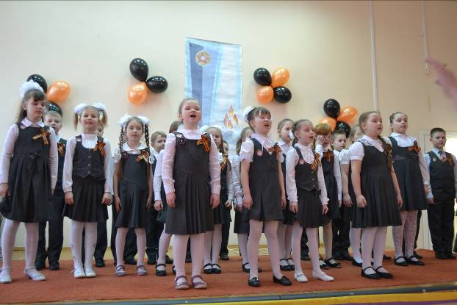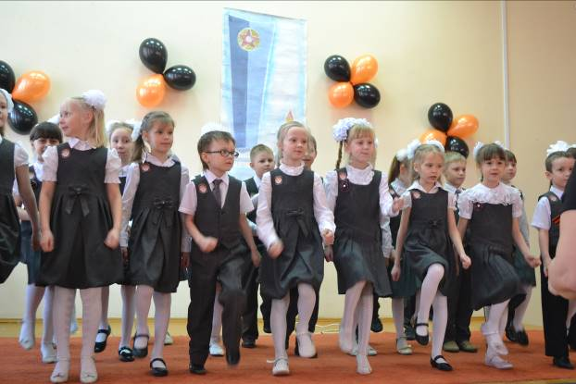
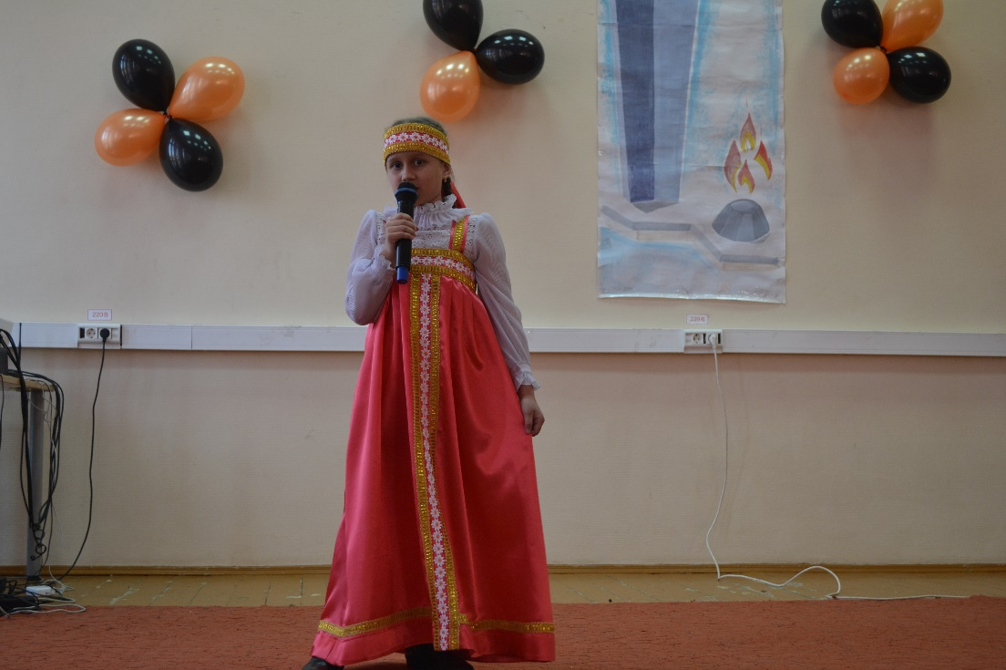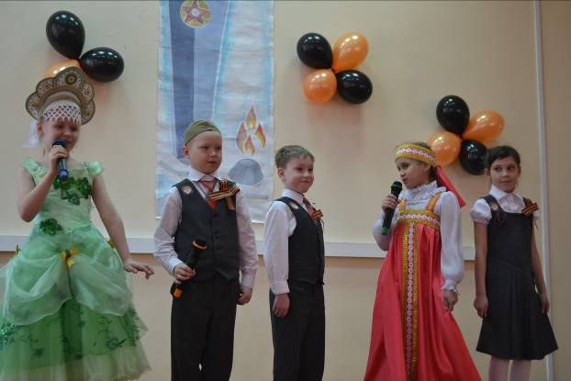
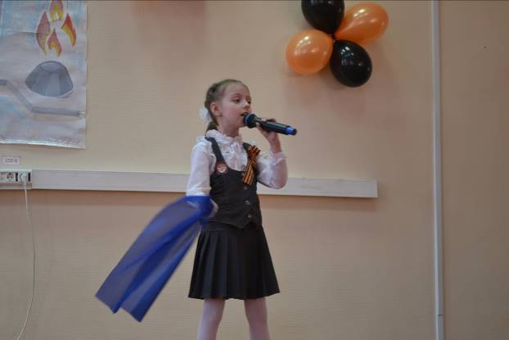

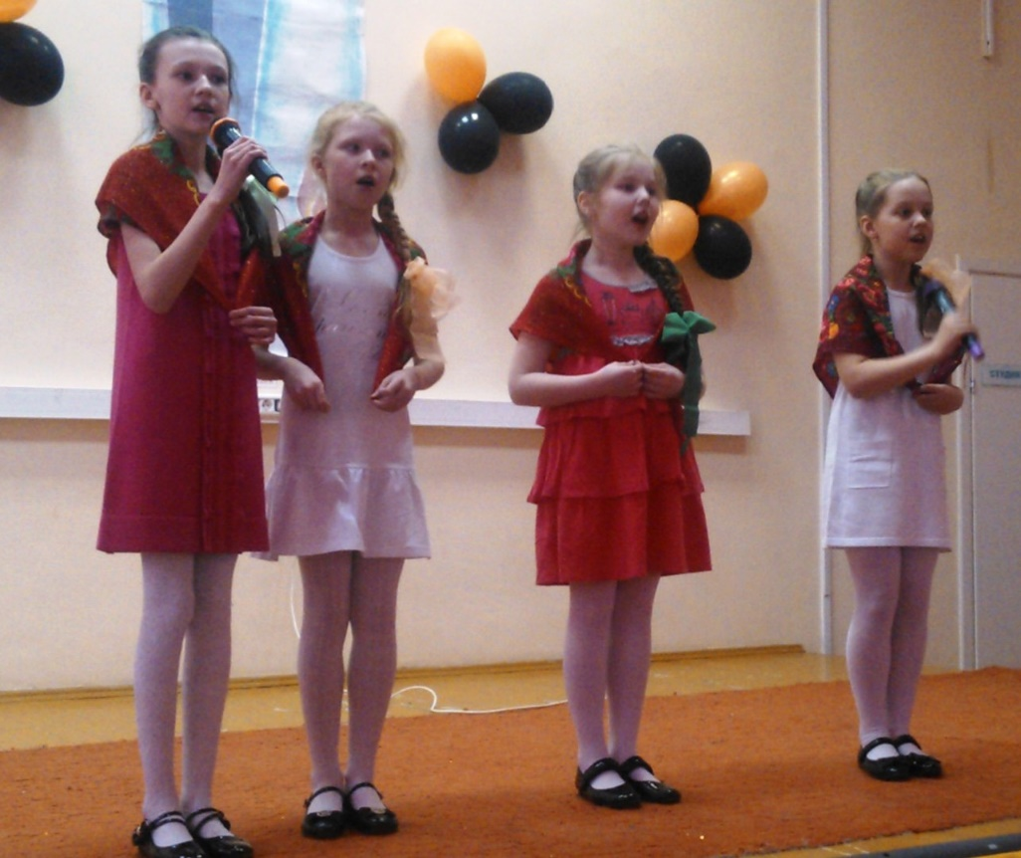

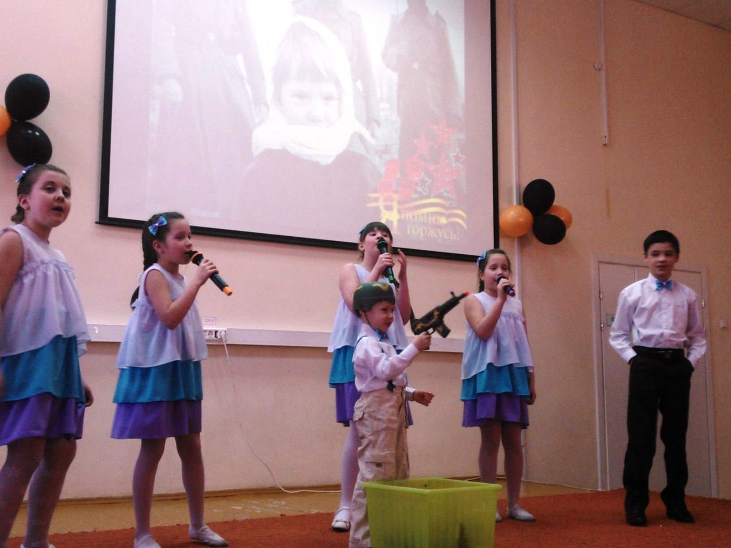

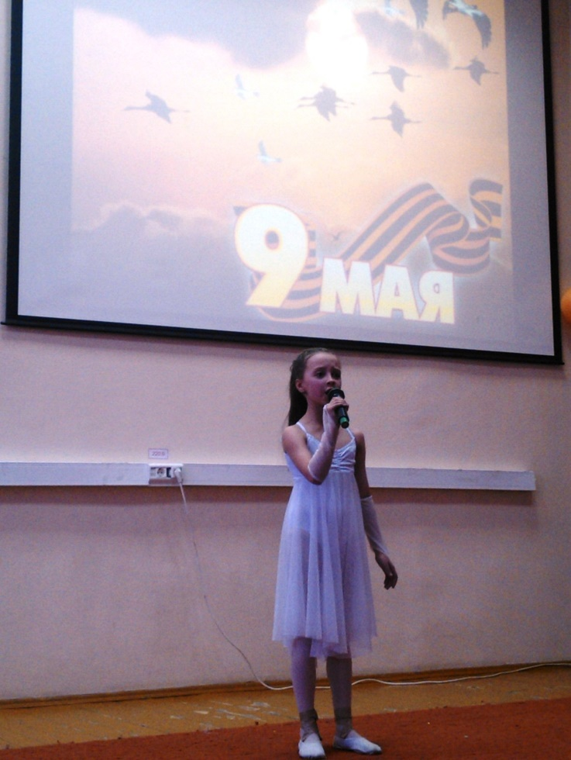

Ребятам помогали их учителя музыки – Ирина Викторовна и Елена
Дмитриевна, а поддерживали и болели за них - родители.
Мы благодарим всех участников, учителей музыки, классных руководителей и родителей за подготовку таких искренних номеров. Спасибо!

